Afbeelding met tekst, schermopname, grafische vormgeving, Graphics

Door AI gegenereerde inhoud is mogelijk onjuist.

Neos Heusden-Zolder

Verloren Kost 10 3550 Heusden-Zolder

Tel: 0456 78 91 23

E-mail: heusdenzolder@neosclub.be

Website: www.neosvzw.be/heusdenzolder

Rekeningnummer: BE30 4555 1093 4111

Je kan ons ook volgen op Facebook

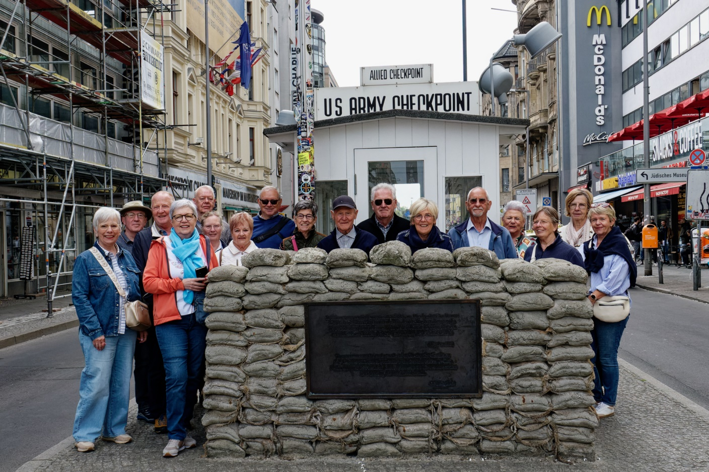

Het bestuur van Neos Heusden - Zolder:

**Voorzitter:**

Désiré Gijbels

**Ondervoorzitter:**

Dominique Logier

**Secretaris:**

Tilly Segers

**Penningmeester:**

Henriëtte Tilkens

**Bestuursleden:**

Guido De Ceulaer

Josée Put

Margriet Rayen

Jeannine Van De Leur

Lydia Vanderhoeydong

Rudy Vanschoenwinkel

2025-2026

Neos

Heusden-Zolder

presenteert

JAARPROGRAMMA 2025-2026   
NEOS HEUSDEN_ZOLDER

**SEPTEMBER**

Do 4 - 16u **Startvergadering** Muze

Di 9 - 14u **Fietstocht**

Vrij 12 **Uitstap Gasthuismuseum Geel**

Zo 21 **–** 19u30 **Optreden Adamo** Trixxo/Hasselt

Di 23 – 14u **Voordracht Mia Doornaert** Kreabo

Do 25 – 14u30 **Optreden Erhan Demirci** Ham

Vrij 26 – 14u **Leesclub** ’t Bolderke

**OKTOBER**

Vrij 3 – 13u30 **Bezoek Suikerfabriek**  Tienen

Vrij 10 **Daguitstap** Leuven

Wo 22 - 14u **Wandeling**

Do 23 – 14u **Voordracht Steven De Foer** Kreabo

Zo 26 - 16u **Melodieën voor Miljoenen**

Antwerpen

**NOVEMBER**

Zo 9 – 13u30 **Cirque du Soleil** Brussel

Do 13 – 13u30 **Bezoek Beiaardmuseum**  Hasselt

Do 20 – 14u **Wandeling**

Zo 23 - 15u **Night** **of the Proms** Antwerpen

Vrij 28 – 14u **Voordracht Carine Caljon** Witte Zaal

Bolderberg

**DECEMBER**

Vrij 5 - 14u **Leesclub** ‘t Bolderke

Ma 8 **Breughelmuseum** Peer

Vrij 12 – 12u30 **Kerstfeest** ’t Krekelhof

Za 13 – 20u15 **Toneel: Groenten uit Balen** Muze

Di 16 – 14u **Voordracht Marc Broux** Kreabo

Vrij 19 – 14u **Wandeling**

**JANUARI**

Di 13 **Kunstuur**  Hasselt

Do 15 – 16u **Nieuwjaarsreceptie** Muze

Di 20 **Quiz Neos Limburg**

Wo 21 – 14u **Wandeling**

Ma 26 – 14u **Voordracht Dr. Marleen Finoulst** Kreabo

**FEBRUARI**

Di 3 – Do 5 **Cultuurdriedaagse Moulin Rouge** Parijs

Do 5 – 14u **Bezoek Centrum Blindengeleidehonden** Tongeren

Di 10 – 14u **Optreden: ‘Piaf meets Brel’**  Muze

Do 12 **Optreden mentalist Gili** Peer

Vrij 13 – 14u **Leesclub** ‘t Bolderke

Wo 18 – 14u **Wandeling**

Za 21 – 16u **Optreden: Grüsse aus Wien** Antwerpen

Di 24 – 14u **Museum Kunst en Geschiedenis**

Brussel

**MAART**

Wo 4 **Daguitstap Antwerpen**

Do 19 – 14u **Wandeling**

Za 21 – 20u15 **Muzikale lezing, Marc Erckens** Beringen

Di 24 – 14u **Voordracht Dr. Halit Topal**  Kreabo

**APRIL**

Do 2 **Witloofbedrijf Messelbroek**

Vrij 3 – 14u **Leesclub** ‘t Bolderke

Do 16 -14u **Fietstocht**

Za 25 – 20u **Amadeus- Szeged Dance Company**

Trixxo

Do 30 **Ontbijtwandeling**

**MEI**

Do 7 **Uitstap Floraliën** Gent

Za 9 **Optreden:** **Avond van de Filmmuziek**

Antwerpen

Ma 18 – Za 23 **Reis Ierland**

Di 26 – 14u **Wandeling**

**JUNI**

Do 4 **Daguitstap Maastricht**

Vrij 5 **Leesclub** ’t Bolderke

Vrij 12 – 14u  **Fietstocht Happen en Trappen**

Di 16 – 20u30 **Zomeropera** Alden Biesen

Wo 17 – 14u **Wandeling**

Vrij 19 – 16u **Barbecue** Jogem

Do 25 **Wandel-en Bewegingsdag**